Bac S 2013 Polynésie CORRECTION © http://labolycee.org
EXERCICE II : EFFET DOPPLER ET ASTROPHYSIQUE (6 points)
1. Preuve de l’expansion de l’Univers
1.1. (0,25 pt) Spectre NGC 691 : λ = 5315 Å
(0,25 pt) « redshift » z =
z = = 8,922×10⁻³ = 9×10^{–3}
Remarque : Une erreur de lecture d’un angstrom entraine une variation de z = 0,2×10^{–3}. Il est raisonnable d’arrondir z à 9×10^{–3}
1.2. (0,5 pt) Vitesse d’éloignement de la galaxie NGC 691 par rapport à la Terre
V = c. = c.z
V = 2,99792×10⁸ ×9×10^{–3} = 3×10⁶ m.s⁻¹.
1.3. (0,5 pt) V = c.z et z = donc V = c.
(0,5 pt) V = H₀.d avec H₀ = Cte , on vérifie que V est proportionnelle à d.

1.4. (1 pt) D’après le document 1, V = c = c.z
Le document 2 indique que pour les objets lointains z vaut entre 4 et 5.
On aurait alors 4c < V < 5c, or aucun objet ne peut se déplacer plus vite que la lumière.
Donc l’expression n’est pas applicable dans tous les cas.

2. Détection d’une étoile double « spectroscopique ».
Animation à voir http://www.astronomy.ohio-state.edu/~pogge/TeachRes/Movies162/spanim.gif
2.1. (0,5 pt) Le document 1 montre que lorsqu’une source lumineuse s’éloigne de l’observateur alors la longueur d’onde de la lumière perçue augmente.
Comme l’étoile A s’éloigne λ augmente.
L’étoile B se rapproche alors λ diminue.
Finalement λ_{A} > λ_{B}. (voir remarque ci-après)
2.2. (0,5 pt) Relation entre λ_{A} et λ_{B} | λ_{A} = λ_{B} | λ_{A} > λ_{B} | λ_{A} < λ_{B}
Configuration(s) | 2 et 4 | 1 | 3

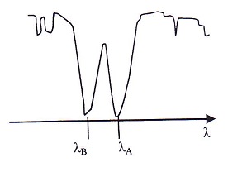  (1 pt) Configuration 1 : identique à celle du document 4 | Configuration 3 :  λ_{A} λ_{B}
Configuration 2&4 :
λ_{A} = λ_{B}
λ

(0,5 pt) Pour passer de la configuration 1 à 3 les étoiles ont parcouru la moitié de leur orbite, il s’est alors écoulé une durée égale à T/2.

t = 0 T/4 t = T/2 3T/4
Configuration 1 Configuration 3
Configuration 2 Configuration 4

L’évolution temporelle des spectres est égale à T/2.

Remarque 2.1. & 2.2. :
Le centre de gravité du système {étoile A+ étoile B} est en mouvement par rapport à la Terre (il s'éloigne ou se rapproche, le sujet ne le dit pas). Dès lors l'effet Doppler se manifeste dans toutes les configurations.
Mais le centre de gravité de l'étoile A ne possède pas le même mouvement par rapport à la Terre que le centre de gravité de l'étoile B, dès lors l'effet Doppler ne se manifeste pas identiquement pour l'étoile A et pour l'étoile B.
Si l'on fait l'hypothèse que le centre de gravité de l'étoile double (système {étoile A+ étoile B}) s'éloigne de la Terre alors le centre de l'étoile A s'éloigne plus vite que ne le fait le centre de l'étoile B ce qui explique que λ_{A}> λ_{B}.

2.3. (0,5 pt)
Document 5 : Évolution temporelle de la position de la raie Hα dans le spectre de l’étoile HD 80715.
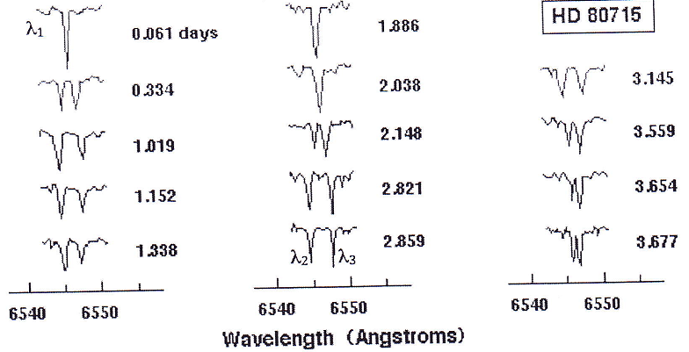

Le document 5 montre que l’on retrouve la situation de la date « 0,061 days » aux dates « 1,886 » et « 2,038 ».
Dans le premier cas : T / 2 = 1,886 – 0,061 = 1,825 donc T = 2 x 1,825 = 3,650 jours.
Dans le second cas : T / 2 = 2,038 – 0,061 = 1,977 donc T = 2 x 1,977 = 3,954 jours.
En valeur moyenne, T = (3,954 + 3,650) / 2 = 3,802 jours.
La période de l’évolution temporelle de la position de la raie Hα est proche de 3,8 jours.

Remarque : On a considéré que l’alignement exact des raies avait lieu à la date 0,061 d, puis que l’alignement suivant avait sans doute lieu entre les dates 1,886 et 2,038 d.

